Дзяржаўная ўстанова культуры
“Цэнтралізаваная бібліятэчная сістэма Краснапольскага раёна

Ленінская сельская бібліятэка

Быт нашых продкаў
Экскурс

Краснаполле 2023

Быт нашых продкаў : інфармацыйная брашура / ДУК “Цэнтралізаваная бібліятэчная сістэма Краснапольскага раёна”, Ленінская сельская бібліятэка; складальнік Г. М. Каваленка. – Краснаполле: Ленінская сельская бібліятэка. – 2023. – 24 с.

Экскурс «Быт нашых продкаў» дае магчымасць зразумець, што вельмі важна ведаць, як жылі нашы дзяды, прадзеды і такім чынам, каб далучыць дзяцей да спадчыны беларускага народа, яе гісторыі і культуры.

Ленінская сельская бібліятэка
Уводзіны

Наша жыццё – пошук новых шляхоў і надзейнай духоўнай апоры. Такой апорай з’яўляецца далучэнне да вытокаў свайго народа і роднай зямлі, нашай спадчыны, што дапамагае адчуць сувязь пакаленняў і адчуваць сябе грамадзянінам сваёй Радзімы, вялікай і малой. Няма даражэй месца, ў якім прайшло тваё дзяцінства. І ўяўленне аб малой радзіме ў кожнага сваё.

Вы хочаце радасць сапраўдную зведаць?
Дык пойдзем тады ў незвычайны паход!
Хачу этнаграфіі скарбы адкрыць Вам,
Фальклору, якім ганарыцца народ.
Калі ласка ў маю хату!
Мая хата спадчынай багата!
У глыбіню стагоддзяў павандруем –
Шмат цікавага пабачым і пачуем.

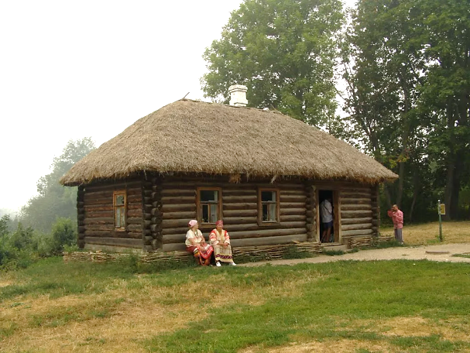

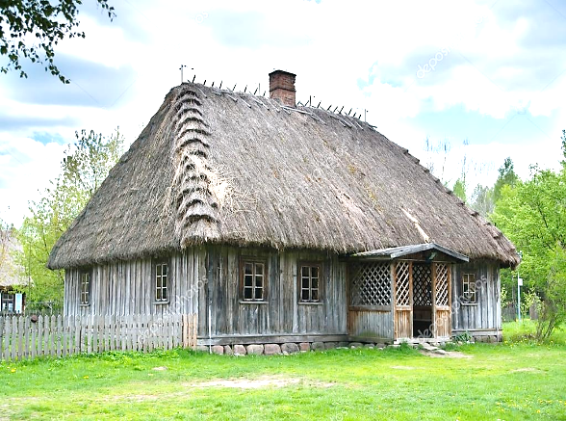

ПОКУЦЬ
Ёсць у вясковай хаце месца, дзе пасядзець лічыцца за вялікі гонар.
Галоўным месцам у хаце была покуць – кут наўскось ад печы. Там віселі абразы з ручнікамі, стаяў стол, а на скрыжаванні лаў – хлебная дзяжа. Покуць спрадвеку ачышчала і ўзвышала чалавека, рабіла яго лепшым. Прыходзіла свята, Каляды ці Вялікдзень, і на покуці першы садзіўся гаспадар, а злева ад яго – астатнія сямейнікі. І ні абы як, а ўперамешку, па старшынству, дарослыя і дзеці. Маліліся, успаміналі добрым словам дзядоў-прадзедаў, частаваліся. Покуць – гэта кусочак храма ў хаце.
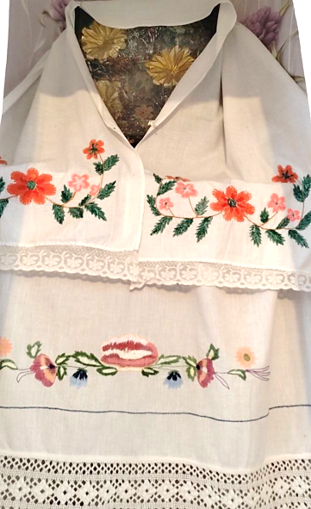
АБРАЗЫ
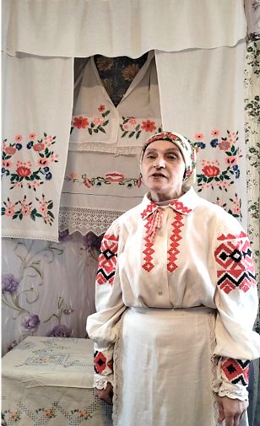
У сучасны час покуць у тым выглядзе, якім мы з Вамі толькі што бачылі, сустрэть можна вельмі рэдка. Але ж усётакі іх яшчэ можна пабачыць у дамах нашых бабуль і прабабуль, так як да сённяшніх дзён яны захоўваюць старадаўнія традыцыі.
У сучасных дамах і кватэрах мы сустракаем бажніцы, але яны неабраныя зорнымі ручнікамі-набожнікамі. У большасці – гэта маленькія абразы, пакрытыя тонкімі
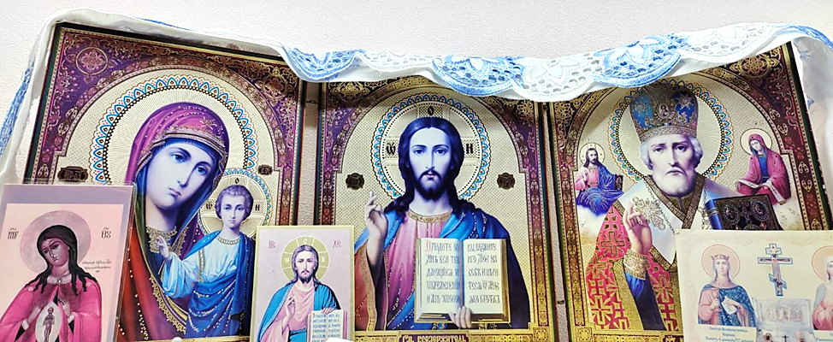
аднакаляровымі стужкамі.
ПЕЧ
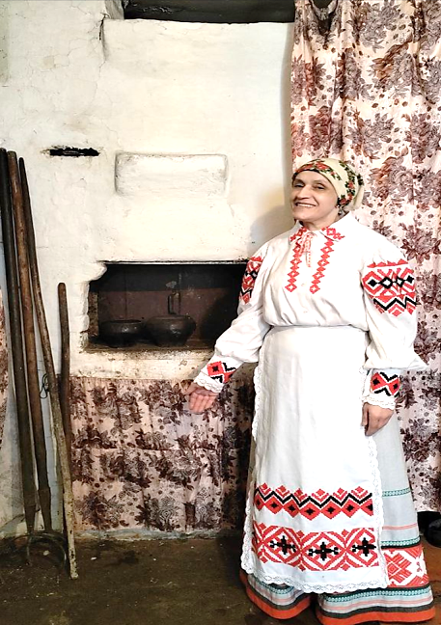
Справа, каля ўвахода ў хату, размяшчалася печ. У печы заўсёды гарэў агонь, у чыгунку варылася ежа, на патэльні пякліся блінцы, а па хаце разліваўся ні з чым не параўнальны водар смачных вясковых страў. Да печы заўсёды ставіліся з вялікай павагай: на ёй адпачывалі, яна сагравала і лячыла. Калі печ вытаплена, яе абавякова закрывалі засланкай, каб нечысць не лезла ў хату. Не кожны пячнік, дарэчы, мог скласці добрую печ. Неабходна было валодаць прафесійнымі навыкамі і ведамі, якія перадаваліся з пакалення ў пакаленне і захоўваліся ў сакрэце.
У сучасны час сапраўдную печ сустрэць можна вельмі рэдка ў маленькіх вёсачках.
На сённяшні дзень на змену печы прыйшлі: мікрахвалёвая печ, духавая шафа, газавая пліта, электрічная пліта і іншае. Гэтыя прыспасабленні намнога палегчылі працу гаспадынь па дому.
БАБІН КУТ
Месца каля печы ў сялянскай хаце называлася «Бабін кут». Менавіта тут жанчына праводзіла значную частку свайго жыцця: гатавала ежу, паліла печ, займалася іншымі хатнімі справамі.
Тут на лаве стаялі вёдры, кашы, дзяжа. А на сцяне вісела кухонная паліца с посуда.
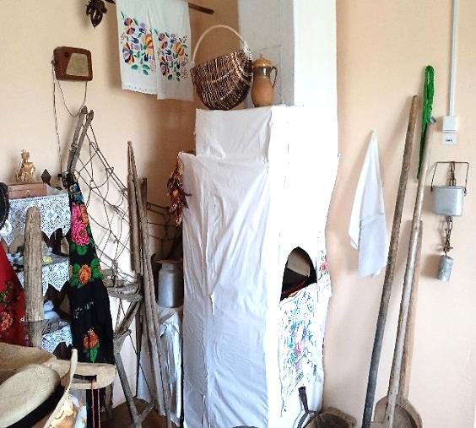

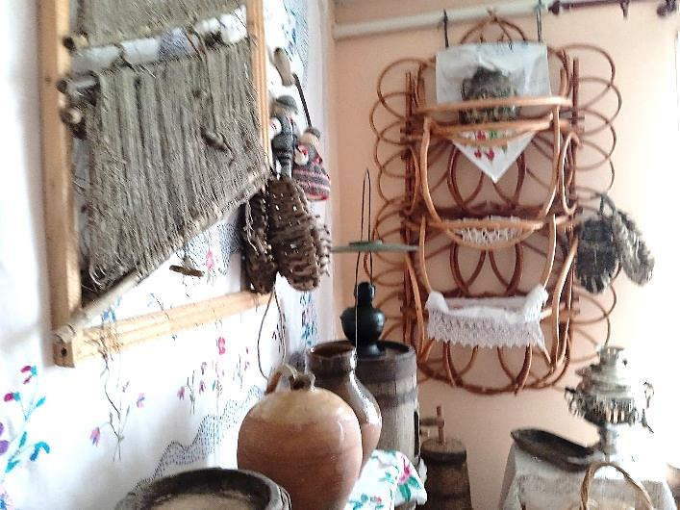

КУХНЯ

У сучасны час, так званы, «Бабін кут» – гэта кухня. Асобны пакой у доме або кватэры, дзе гаспадыня гатуе ежу для сваёй сям’і і дзе знаходзяцца ўсе неабходныя для гэтага прыналежнасці.

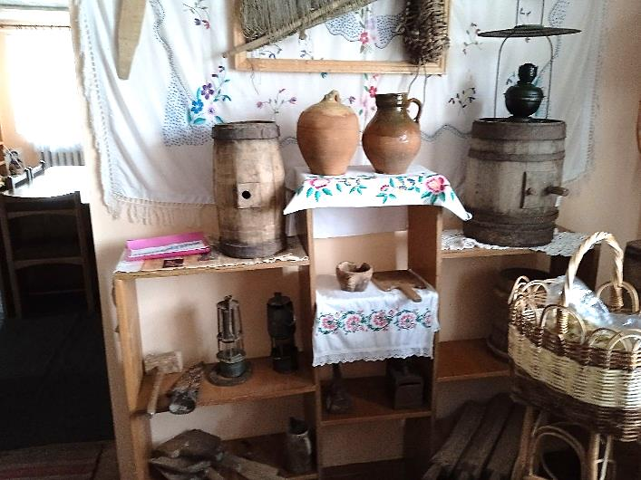
ПРАНІК
Пранік – гэты пляскаты драўляны брусок з ручкай, якім перылі (пралі) бялізну пры мыцці і палотны пры адбельванні.
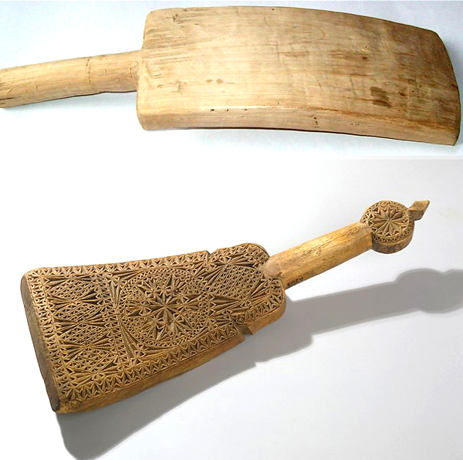

ПРАЛЬНАЯ МАШЫНА
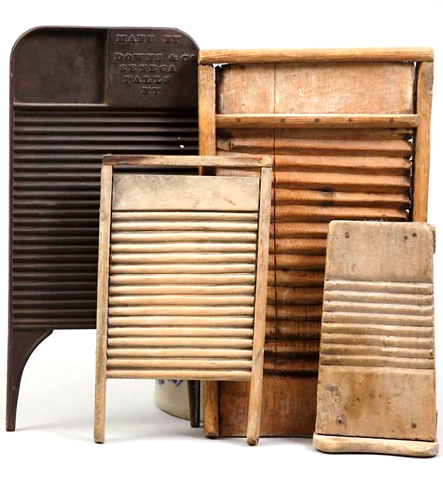
Са з’яўленнем пральнай машыны ў нашы дні, праца гаспадынь пры пранні бялізні значна палегчылася, так як сучасныя пральныя машыны маюць шмат функцый, што дазваляе ім выконваць пральню без удзелу гаспадыні

ПРАС І КАЧАЛКА
Прылады для адгладжвання бялізны і адзення.
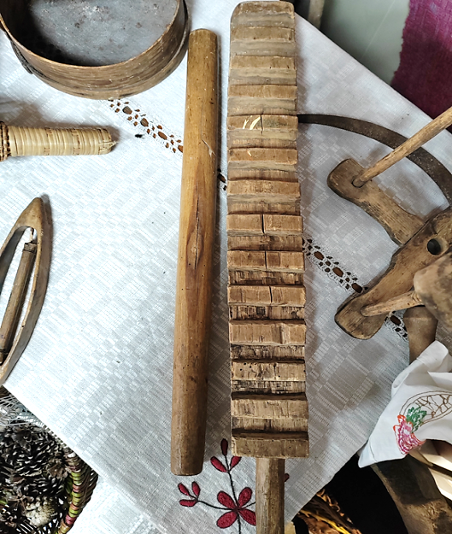

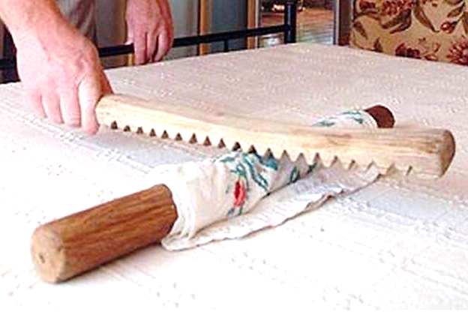

ПРАС
Прас прызначан для адгладжвання бялізны і адзення.

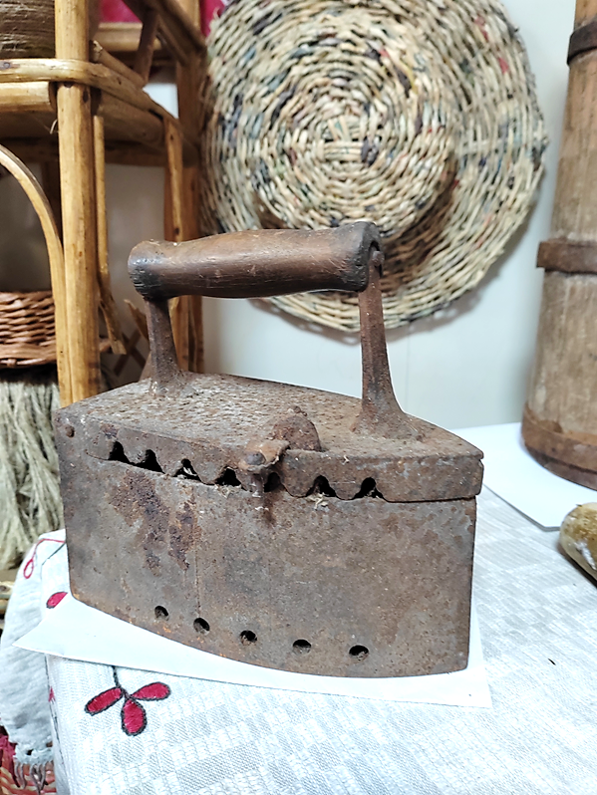

МАТАВІЛА
Прылада для змотвання i размотвання маткоў пражы. Лакальныя назвы моташка, вітуха. Найбольш пашыраным было матавіла, якое ўяўляла сабой невялікі драўляны стрыжань з перпендыкулярна прымацаванымі брускамі на абодвух канцах.
Прынцып работы: трымаючы ў левай руцэ стрыжань i паварочваючы яго то ўлева, то ўправа, правай рукой намотвалі пражу на брусок. Для размотвання пражы з матка ў клубок служыла спецыяльная матавіла-размотыч: брусковы крыж з дзіркамі, на яго надзявалі маток. Ён свабодна круціўся на стрыжні, які ніжнім канцом нерухома мацаваўся на падстаўцы. У некаторых мясцовасцях яго прымацоўвалі да сцяны.
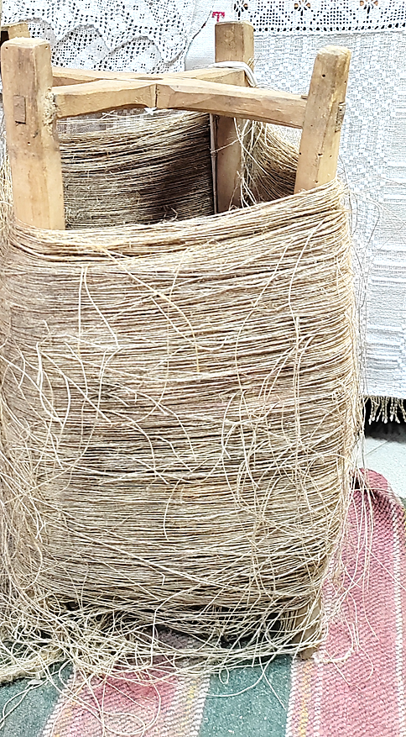

ПРАСНІЦА
Пра́сніца — драўляная прылада для мацавання кудзелі ў час прадзення воўны, льна, пянькі. Вядомы чатыры асноўныя тыпы: лапатападобная, прасніца-грэбень, прасніца-вілы, прасніца-кій.
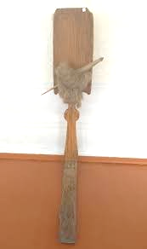

КАЛАЎРОТ
Калаўрот, самапрадка – гэта прадмет народнага побыту, прылада жаночай працы, на якім пралі нітку.
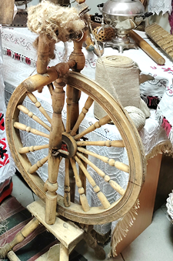
Прыводзілася ў дзеянне калаўрот нажной педаллю. У нашых вёсках не было дома, дзе б не было калаўрота.

ТКАЦКАЕ АБСТАЛЯВАННЕ
Матавіла, прасніца, калаўрот –– адны з найстаражытных вынаходстваў чалавецтва. А ў сучасны час станкі прынялі на сябе ролю сімвала эканамічнага і тэхнічнага развіцця, даўшы нам магчымасць атрымліваць тканіны найвышэйшага гатунку і насіць прыгожыя ўборы. Сучасныя нашчадкі драўляных канструкцый «працуюць» хутчэй з любым валакном.
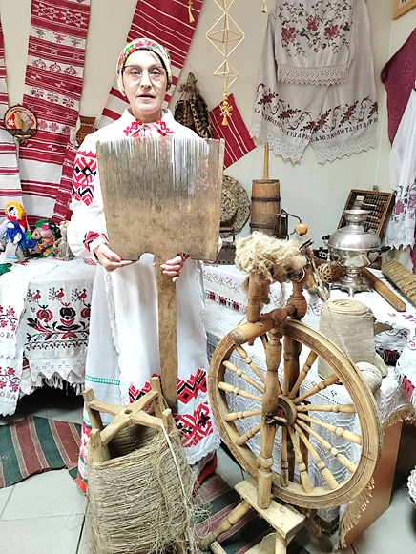

МАСЛАБОЙКА
Маслабойка (пахталка – ад «пахта») – прыстасаванне для вырабу сметанковага масла са злёгку скіслага малака, вяршкоў або смятаны, шляхам збівання. Мае цыліндрычную форму (накшталт бочкі) і зроблена з драўляных тонкіх дошчачак.
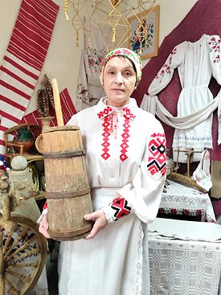

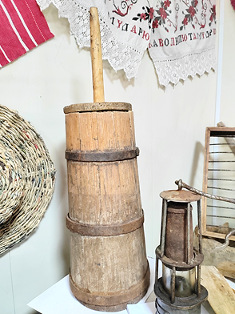

ПОСУД
Цяпер падыйдзем да стала. Абрус сняжысты дабяла! На тым абрусе – з гліны жоўты гляк, не надзівіцца на яго ніяк! Як нальеце квасу ў гляк – незвычайны будзе смак! І халодны, і празрысты, бы с крыніцы самай чыстай. Малако ў іх налівайце – ганчароў успамінайце! Тут міскі фарбаваныя, прыгожа размаляваныя! Чаму іх так размалявалі? Каб ад гора аберагалі!

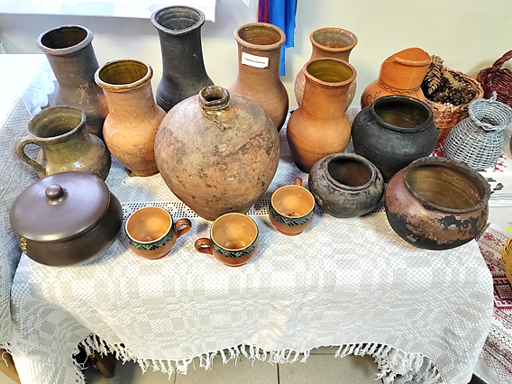
КЕРАСІНАВАЯ ЛЯМПА
Керасінавая лямпа («шахцёрка») – лямпа, якая працуе на аснове згарання керасіна. Першыя керасінавыя лямпы з’явіліся ў 1853 годзе. Пры свеце гэтых лямп нашы продкі ткалі, вышывалі і выконвалі іншую працу.
ЗАКЛЮЧЭННЕ

Наш экскурс «Быт нашых продкаў» дае магчымасць зразумець, што вельмі важна ведаць, як жылі нашы дзяды, прадзеды і такім чынам, каб далучыць дзяцей да спадчыны беларускага народа, яе гісторыі і культуры.
Вучыць беражліва адносіцца да духоўнага свету і гістарычнай памяці свайго народа, традыцый хрысціянскай культуры, паважаць працу дарослых, павышаць свой культурны ўзровень.
Часцей азірайцеся, сябры, назад, у мінулае, каб не пагасла свечка ў хаце з матчынай душою, каб лягчэй было ісці наперад, у будучыню.

Родная хата спадчынай багата!
Што перадалі бацька й маці,
Я буду вечна шанаваці,
Бо для мяне ўсё святое,
І мы удзячны ім за тое.
Спадчынай сваёй даражыце,
Край свой любіце!

ДЛЯ ЗАЎВАГ

ДЛЯ ЗАЎВАГ

ДЛЯ ЗАЎВАГ

Быт нашых продкаў
Экскурс

На беларускай мове

Складальнік Г.М. Каваленка

Магілёўская вобласць, Краснапольскі раён
аг. Леніна, вул. Глініцкая д. 13
Ленінская сельская бібліятэка
тэл. (8-02238) 71-9-54
e-mail: bibikovalenko@yandex.ru

